« کشاورزی پایدار، رونق تولید، امنیت غذایی »
ﮔﺰارش فعالیت‌های ﻣﺪﯾﺮﯾﺖ ﺟﻬﺎدﮐﺸﺎورزي ﺷﻬﺮﺳﺘﺎن ﻧﺎﯾﯿﻦ در ﺳﺎل 98-1397‬‬
به مناسبت فرارسیدن هفته دولت
سازمان جهاد کشاورزی استان اصفهان
مدیریت جهاد کشاورزی شهرستان نایین

وﺿﻌﯿﺖ ﺑﺨﺶ ﮐﺸﺎورزي ﺷﻬﺮﺳﺘﺎن ﻧﺎﯾﯿﻦ :‬‬
ﻣﺴﺎﺣﺖ ﺷﻬﺮﺳﺘﺎن :‬‬‬ 25000 ﮐﯿﻠﻮﻣﺘﺮ ﻣﺮﺑﻊ (ﺑﺰرﮔﺘﺮﯾﻦ ﺷﻬﺮﺳﺘﺎن اﺳﺘﺎن اﺻﻔﻬﺎن)‬ ‬‬‬‬‬‬‬‬‬‬‬‬‬‬‬‬‬
ارﺗﻔﺎع از ﺳﻄﺢ درﯾﺎ : 1545 ﻣﺘﺮ - ﻣﺘﻮﺳﻂ ﺑﺎرﻧﺪﮔﯽ ﺳﺎﻟﯿﺎﻧﻪ ﺷﻬﺮﺳﺘﺎن : 100ﻣﯿﻠﯿﻤﺘﺮ‬‬‬‬‬-بارندگی سال زراعی جاری در شهر نایین 96 میلیمتر‬‬‬‬‬‬‬‬‬‬‬‬‬‬
ﻣﯿﺎﻧﮕﯿﻦ ﺣﺪاﮐﺜﺮ درﺟﻪ ﺣﺮارت ﺳﺎﻟﯿﺎﻧﻪ: 5/32 درﺟﻪ ﺳﺎﻧﺘﯿﮕﺮاد - ﻣﯿﺎﻧﮕﯿﻦ ﺣﺪاﻗﻞ درﺟﻪ ﺣﺮارت ﺳﺎﻟﯿﺎﻧﻪ : 10 درﺟﻪ ﺳﺎﻧﺘﯿﮕﺮاد‬‬‬‬‬‬‬‬‬‬‬‬‬‬‬‬‬‬‬
ﻣﻨﺎﺑﻊ ﺗﺎﻣﯿﻦ آب ﮐﺸﺎورزي ﺷﻬﺮﺳﺘﺎن582 رﺷﺘﻪ ﻗﻨﺎت و 90 ﺣﻠﻘﻪ ﭼﺎه ﻋﻤﯿﻖ وﻧﯿﻤﻪ ﻋﻤﯿﻖ‬‬‬‬‬‬‬‬‬‬‬‬‬‬‬‬‬‬‬
ﺳﻄﺢ اراﺿﯽ ﮐﺸﺎورزي : 4250 ﻫﮑﺘﺎر و ﺳﻄﺢ اراﺿﯽ آﯾﺶ : 1000 ﻫﮑﺘﺎر‬‬
وضعیت دام و طیور در شهرستان نایین: ﺷﻬﺮﺳﺘﺎن ﻧﺎﯾﯿﻦ داراي 249 واﺣﺪ ﻣﺮﻏﺪاري ﮔﻮﺷﺘﯽ ﺑﺎ ﻇﺮﻓﯿﺖ 3541570 ﻗﻄﻌﻪ و ﺗﻮﻟﯿد سالیانه 18500 ﺗﻦ‌ ﮔﻮﺷﺖ ﻣﺮغ، رتبه دوم در استان را در‬سال دارا می‌باشد و تعداد واحدهای مرغداری تخم‌گذار 11 واحد باﻇﺮﻓﯿﺖ 395000 ﻗﻄﻌﻪ می باشد .
ﺗﻌﺪاد دام ﺳﺒﮏ (ﮔﻮﺳﻔﻨﺪو ﺑﺰ) 30000راس- ﺗﻌﺪاد دام ﺳﻨﮕﯿﻦ 1400راس ﮔﺎو و ﺷﺘر- 3 واﺣﺪ ﭘﺮورش‬‬ ﺑﻮﻗﻠﻤﻮن ﺑﺎ ﻇﺮﻓﯿﺖ 26000 ﻗﻄﻌﻪ وﯾﮏ واﺣﺪ ﭘﺮورش ﺷﺘﺮ ﻣﺮغ ﻣﻮﻟﺪ ﺑﺎ ﻇﺮﻓﯿﺖ100 ﻗﻄﻌه و سه واحد شترمرغ پروار باظرفیت 500 قطعه .‬‬‬‬‬‬‬‬‬‬‬‬‬‬‬‬‬‬‬‬‬‬‬‬‬‬
ﺷﺮﮐﺘﻬﺎي ﺗﻌﺎوﻧﯽ ﻓﻌﺎل در زﻣﯿﻨﻪ دام و ﻃﯿﻮر :‬‬‬‬
ﺷﺮﮐﺖ ﺗﻌﺎوﻧﯽ ﻣﺮﻏﺪاران ﺑﺎ 250 ﻋﻀﻮ - ﺷﺮﮐﺖ ﺗﻌﺎوﻧﯽ ﮔﻮﺳﻔﻨﺪاران ﺑﺎ 342 ﻋﻀﻮ ‬‬‬‬‬‬‬‬‬‬‬‬‬‬‬‬‬‬‬.
ﺷﺮﮐﺖ ﺗﻌﺎوﻧﯽ داﻣﺪاران ﮐﻮﯾﺮ ﺑﺎ 320 ﻋﻀﻮ‬‬‬‬‬‬- شرکت تعاونی کشاورزی منابع طبیعی و مراتع نایین با 118 عضو ‬‬‬‬‬‬‬‬‬‬‬‬‬.
ﻣﺤﺼﻮﻻت زراﻋﯽ و ﺑﺎﻏﯽ ﺷﻬﺮﺳﺘﺎن در ﺳﺎل زراﻋﯽ 98-1397‬‬‬‬‬‬‬‬‬‬‬‬‬‬‬‬‬‬‬ :
ﻣﺤﺼﻮﻻت زراﻋﯽ ﺷﺎﻣﻞ ﮔﻨﺪم، ﺟﻮ، ﯾﻮﻧﺠﻪ، ﭘﻨﺒﻪ و...ﺑﺎ ﺳﻄﺢ2040 ﻫﮑﺘﺎر‬‬‬‬‬‬‬‬‬‬‬‬‬‬‬‬‬‬‬ .
ﻣﺤﺼﻮﻻت ﺑﺎﻏﯽ ﺷﺎﻣﻞ ﭘﺴﺘﻪ، ﺑﺎدام، ﮔﺮدو، اﻧﺎر و... ﺑﺎ ﺳﻄﺢ 2200 ﻫﮑﺘﺎر .‬‬ ‬‬‬‬‬‬‬‬‬‬‬‬‬‬‬‬‬
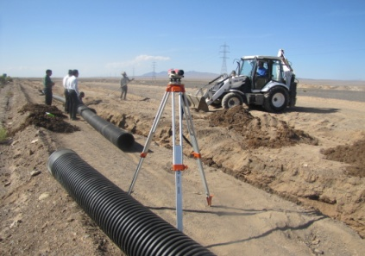
6 واحد گلخانه در سطح 17000 متر مربع دارای پروانه بهره برداری .
2 واحد گلخانه در سطح 9000 مترمربع دارای پروانه تاسیس .
ﻓﻌﺎﻟﯿﺘﻬﺎي اداره ﻓﻨﯽ و زﯾﺮﺑﻨﺎﯾﯽ :‬‬‬‬‬‬‬‬‬‬‬‬‬‬‬‬‬‬
1- باز سازی و مرمت تعداد 38 رشته از قنوات بخش مرکزی و انارک با اعتبار 8000 میلیون ریال .
2- اجرای طرح آبیاری کم فشار محمدیه نایین در سطح 70 هکتار .
3- اجرای طرح آبیاری کم فشار گورآباد بافران در سطح 50 هکتار .
4- پیگیری انجام مطالعات طرح آبیاری کم فشار در کشتزارهای ورزجان و حنفش .
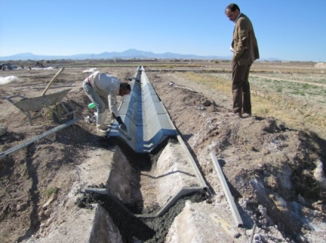
5-احداث کانال آبیاری عمومی بطول 850 متر با اعتبار 650 میلیون ریال .
6-خرید لوله های پلی اتیلن به طول 12 کیلومتر با اعتبار 2390 میلیون ریال .
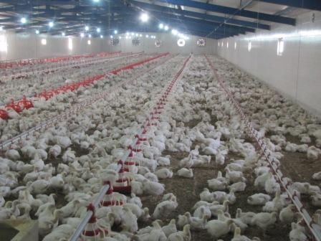
فعالیت‌های واحد بهبود تولیدات دامی :
اجرای طرح بهبود مدیریت مرغ گوشتی در 12 واحد مرغداری گوشتی با ظرفیت 240000 قطعه .
صدور و تمدید پروانه‌های کوچک روستایی در قالب نوسازی، بهسازی و بهره ‌برداری 147 مورد .
بررسی و تایید سوخت مورد نیاز مرغداری‌ها و دامداری‌ها 778 مورد .
معرفی متقاضیان تسهیلات بانکی سامانه بهین یاب و اشتغال فراگیر و تسهیلات بانکی سیتا .
واگذاری اراضی کوی دامداران حنفش .
بررسی و معرفی متقاضیان صدور پروانه نظام صنفی 118 مورد .
نظارت، رصد و پایش نهاده های کشاورزی547 مورد .
پیگیری اجرای طرح پلاک کوبی دام سبک و سنگین شهرستان .
نظارت بر واحدهای مرغداری گوشتی و تخمگذار ( در قالب سامانه سماصط ) .
صدور معرفی نامه و نظارت بر توزیع کنجاله سویا یارانه دار برای مرغداران (500 تن) .

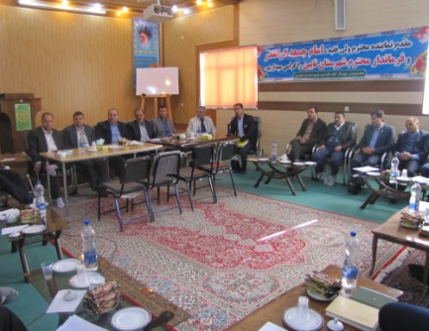
ﻓﻌﺎﻟﯿﺘﻬﺎي واﺣﺪ زراﻋﺖ و ﻣﮑﺎﻧﯿﺰاﺳﯿﻮن :‬‬‬‬
نظارت بر برداشت مکانیزه غلات با استفاده از 4 دستگاه کمباین مهاجر در سطح 250 هکتار .
پیگیری جهت تامین و توزیع 15 تن بذر جو رقم ریحان (03) بین کشاورزان .
پیگیری جهت تامین و توزیع 10 تن بذر گندم رقم سیوند بین کشاورزان .
پیگیری جهت تامین نوزیع 10 تن بذر سیب زمینی اصلاح شده بین کشاورزان .
اجرای طرح تحقیقی و ترویجی کشت گندم و جو در منطقه چوپانان (17 رقم مقاوم به شوری و خشکی)
کاشت الگویی ارقام مختلف لوبیا در بخش مرکزی شهرستان با توجه به شرایط و وضعیت مطلوب بارش سالیانه .
کاشت الگویی گیاهان مقاوم به خشکی مانند کوشیا، خارشتر و کینوا .

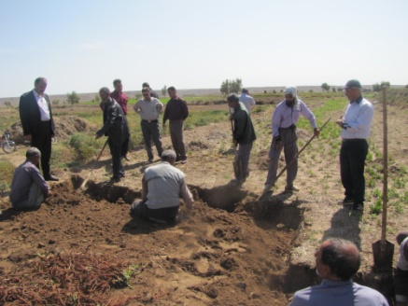
فعالیت‌های اداره بهبود تولیدات گیاهی :
آموزش و راهنمایی باغداران پسته در خصوص روش اجرای صحیح هرس و تغذیه باغات .
مبارزه با ملخ بومی در سطح 20 هکتار .
مبارزه غیر شیمیایی با آفات در سطح 4 هکتار ( توزیع تله و فرمون آفات درختان گردو).
پیگیری و نظارت بر توزیع مقدار200 تن کود شیمیایی در سطح شهرستان .
پیگیری جهت تامین و توزیع 20 تن پیاز زعفران بین کشاورزان .
ترغیب و تشویق کشاورزان و باغداران جهت بیمه نمودن محصولات کشاورزی .
پیگیری ومعرفی متقاضیان بخش کشاورزی جهت دریافت تسهیلات مورد نیاز .
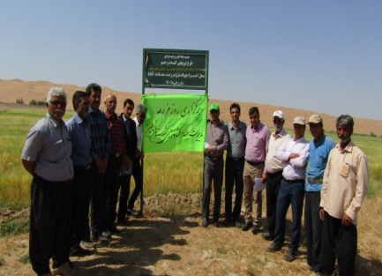
پیگیری و صدور پروانه گلخانه های کوچک مقیاس .
ترغیب و تشویق کشاورزان به احداث گلخانه در راستای طرح تغییر الگوی کشت .

ﻓﻌﺎﻟﯿﺖ ﻫﺎي اداره اﻣﻮر اراﺿﯽ :‬‬
واگذاری اراضی ملی ( طرحهای کشاورزی و غیر کشاورزی ) :
20 مورد در سطح 80430 مترمربع .
بازدید از اراضی واگذار شده و تکمیل فرم نظارتی: 76 مورد در سطح 2/132 هکتار .
پاسخ به استعلام ( اداره ثبت اسناد و املاک و دفاتر اسناد رسمی ) : 77مورد.
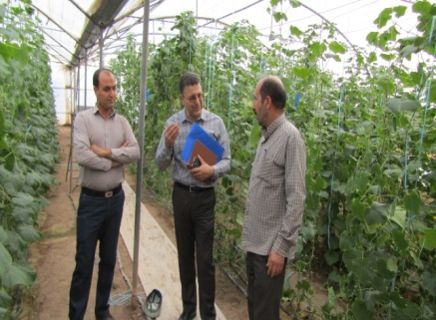
خلع ید اراضی واگذاری : 5 مورد در سطح 12 هکتار .

فعالیت های اداره آموزش و ترویج :
آموزش بهره برداران بخش کشاورزی 3551 نفر روز .
بازدید علمی ترویجی بهره برداران 100 نفر روز .
برگزاری دوره های آموزشی مهارتی 750 نفر روز در زمینه های
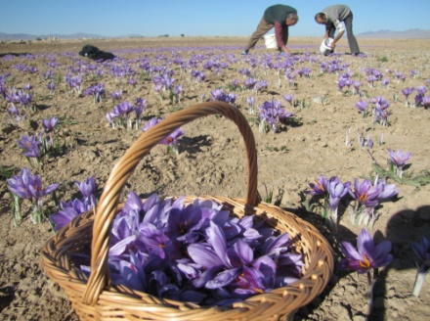
( پسته ، پرورش قارچ ، گیاهان دارویی ، پرورش شترمرغ ، کشت زعفران ، فراوری محصولات کشاورزی و ...) .
برگزاری کارگاه آموزشی ویژه زندانیان زندان نایین 100 نفر روز .
برگزاری دوره آموزشی ویژه زنان روستایی 350 نفر روز .
توزیع نشریه ترویجی 200 جلد .
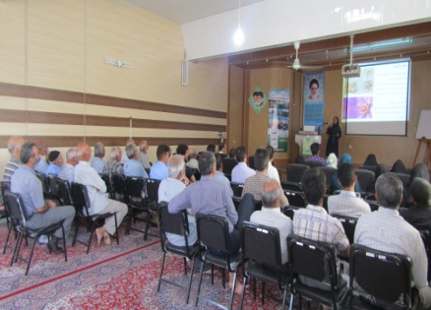
صدور گواهینامه های مهارتی 200 مورد .
روابط عمومی مدیریت جهاد کشاورزی شهرستان نایین

